附件

“广东兜底民生服务社会工作双百工程”
标识样式说明及使用技术规范

一、标识样式

二、标识标准
（一）字体字号。标识字体为“优设标题黑”，字号大小可根据相应排版进行调整。
（二）色标。
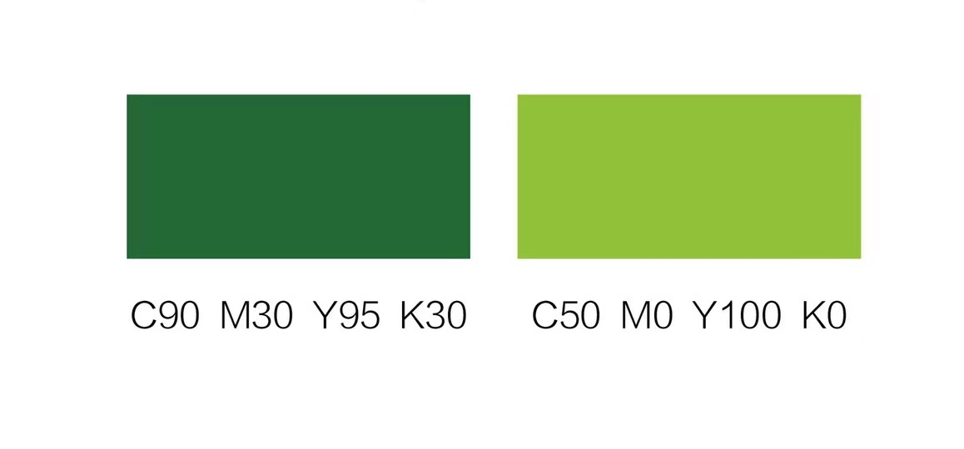
三、标识说明
“广东兜底民生服务社会工作双百工程”标识以广东最具代表性的植物木棉花为主体元素，融合五个簇拥成团的人的形象演变而来。中间五个圆形，是人物的头部，肩膀相互交错扶持，凝聚成一个爱与力量的整体，手与手相连之处，又构建成木棉花瓣的形态。整个标识选择象征希望的绿色为主色调，深浅搭配既让整个标识生动鲜明，又同时突出了人物的动态。整体来说，标识既具备广东的地域特点，又能体现社会工作的行业属性——团结互助。
四、使用规范
（一）在实际应用过程中，要使用统一的标准色彩，应用时与底色的对比差色值≥30%。
（二）实际应用时不得在标识图形上添加任何图案与文字，不得加任何颜色的羽化效果，标识图形不得扭转、倾斜与镜像。

